1996 - Créteil

CHIMIE ( 9 points )
EXERCICE N° 1 ( 4,5 points )
Le fer brûle dans le dioxygène en donnant de l’oxyde magnétique de formule Fe3 O4.
1°) Donner le nom des réactifs. Préciser l’aspect de chacun.
2°) Donner le nom du produit.
3°) Rappeler la formule de la molécule de dioxygène.
4°) Rappeler le symbole du métal fer.
5°) Écrire l’équation-bilan correspondant à cette réaction chimique.
EXERCICE N° 2 ( 4,5 points )
Voici une liste de matériaux métalliques :
zinc – laiton – acier – aluminium – cuivre – fer – bronze
1°) Souligner les métaux purs et donner leur symbole.
2°) Citer une propriété physique commune à tous ces matériaux.
3°) Parmi ces métaux purs, citer :
1. Celui qui ne réagit pas avec l’acide chlorhydrique.
2. Ceux qui ne réagissent pas avec la soude.
4°) Lorsqu’un métal réagit avec l’acide chlorhydrique, il se forme du dihydrogène.
Donner la formule de ce gaz.

ÉLECTRICITÉ ( 6 points )
EXERCICE N° 3
On veut mesurer la puissance « reçue » par une lampe L. Pour cela, on réalise le montage suivant :
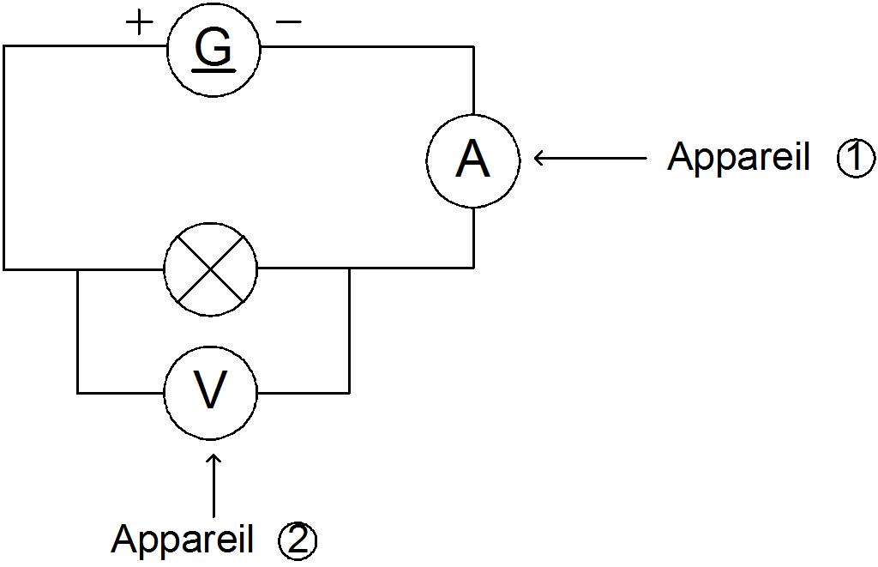
1°) a) Quel est le nom de l’appareil 1 ? Quelle grandeur mesure-t-il ?
b) Quel est le nom de l’appareil 2 ? Quelle grandeur mesure-t-il ?
2°) L’appareil 1 indique 1,75. L’appareil 2 indique 12.
a) Compléter : U = …………………. I = ……………………
b) Rappeler la formule ( ou relation ) donnant la puissance P « reçue » par une lampe.
Préciser le nom et le symbole des unités des trois grandeurs intervenant
U en ……………………………………. . Symbole : …………………………………………
I en ……………………………………. . Symbole : …………………………………………
P en ……………………………………. . Symbole : …………………………………………
c) Calculer la puissance « reçue » par cette lampe.

MECANIQUE ( 3 points )

EXERCICE N°4
La question 3 est indépendante des questions 1 et 2.
Le schéma ci-dessous représente une bille en verre en équilibre sur une table. Cette bille est soumise à deux forces : son poids et l’action ( ou réaction ) de la table. On appelle G son centre de gravité et O le point de contact entre la bille et la table.
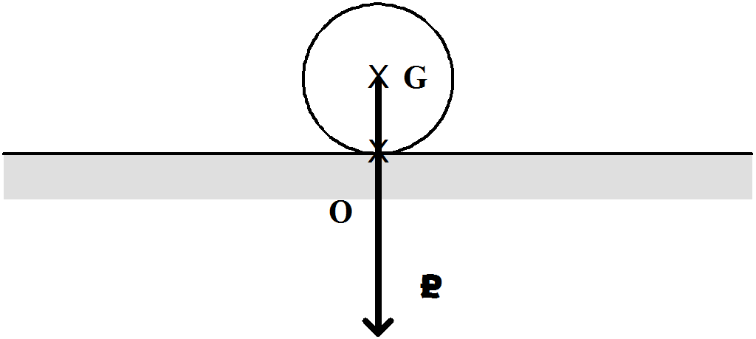
1°) Énoncer la condition d’équilibre d’un solide soumis à deux forces.
2°) Modéliser ( ou schématiser ) sur le schéma donné l’action
3°) a) Mesurer la longueur de la flèche représentant le vecteur
b) Sachant que l’échelle utilisée est de 1 cm pour 0,02 N, calculer la valeur ( ou l’intensité ) du poids de la bille.

